**Gruby sztywny papier od Calligrafun**

**W artykule opisujemy jeden z produktów, z oferty sklepu internetowego Calligrafun - gruby sztywny papier. Sprawdź jak wykorzystać go w swojej pracy.**

**Papier i inne akcesoria w Calligrafun**

Caligrafun to sklep internetowy z przyborami do kaligrafii dla rysowników czy architektów lub po prostu hobbystów rysunku lub innych zawodów związanych z rysunkiem. W katalogach online Calligrafun znajdziesz zestawy oraz pojedyncze produkty takich marek jak Brause, Nikko, Tombow, Tachikawa, Midori, Speedball, Manuscript, Talens, Kuretake, Finetec czy asortyment renomowanej marki Fedrigoni taki jak [gruby sztywny papier](https://calligrafun.com/pergamenata-a4-bianco-230g) w wielu odcieniach. Nasze produkty sprowadzane są od najlepszych prosucentów i wiodących firm na międzynarodowym rynku. Akcesoria w Calligrafun pochodzą z wielu krajów między innymi z Europy, USA, Japonii, Ameryki Południowej i Azji.

**Gruby sztywny papier marki Fedrigoni**

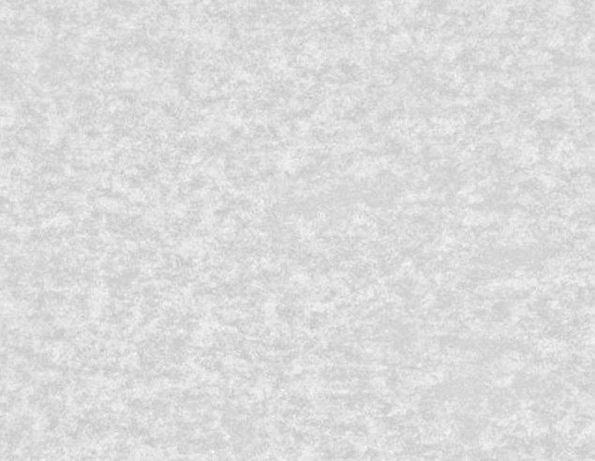

Marka Fedrioni posiada doświadczenie w produkcji papieru sięgające 1717 roku jest to firma, której początki działalności sięgają słonecznej Italii. To tam rozpoczęło się niesamowite rzemiosło firmy, którego doskonałym przykładem jest **gruby sztywny papier** o niesamowitej gramaturze, w odcieniu mlecznobiałym, który kupisz w sklepie internetowym Calligrafun. Fedrigoni to od lat najlepsza firma, produkująca papier na rynku, warto choć raz zapoznać się z ich produktami.